ONE BILLION RISING - EINE MILLIARDE STEHT AUF

Frauen erhebt Euch und die Welt erlebt Euch!

Am 14. Februar wird weltweit „One Billion Rising-Revolution“ getanzt, um der Gewalt an Frauen und Kindern ein Ende zu setzen. In diesem Jahr zum dritten Mal. In Euskirchen und anderen Orten des Rheinlandes ist es der 28.Februar. Denn dann ist Karneval vorbei.

Das Funkenmariechen wirft keine Handküsse mehr. Es hebt, genau wie weltweit Millionen von Frauen, energisch den Zeigefinger: Schluss mit der Gewalt!

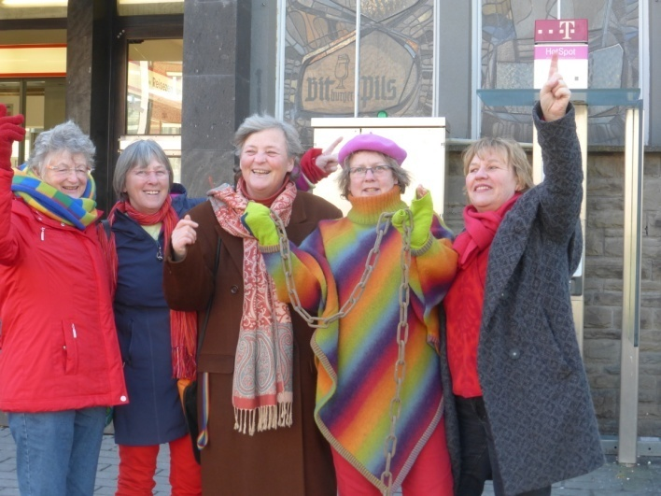 Organisationsgruppe Euskirchen One Billion Rising-Revolution

TREFFPUNKT IST SAMSTAG, 28.Februar um 12 Uhr

auf dem BAHNHOFSVORPLATZ EUSKIRCHEN

dann geht es in einer getanzten DEMO zum KLOSTERPLATZ

„One Billion Rising–Revolution“ das ist der kraftvolle Protest von Frauen, die an diesem Tag auf der Straße tanzen und singen. Mit ihrem Lied „Break the chain“ - „Zerreißt Eure Ketten“ – rufen sie dazu auf, die Fesseln der Gewalt, der Ohnmacht und der Unterdrückung abzustreifen und die Gewalt zu beenden.

Die Kampagne wurde 2012 von der amerikanischen Künstlerin und Frauenaktivistin Eve Ensler ins Leben gerufen. Die Resonanz war immens. Bereits im ersten Jahr nahmen Frauen und Männer aus 160 Ländern der Erde teil. 5000 Organisationen machten mit. Bis heute sind es mehr als doppelt so viele. Unterstützt wird der Protest von Prominenten wie Jane Fonda, Robert Redford, Yoko Ono. In Deutschland engagieren sich u.a die Moderatorin Bettina Böttinger, die Tatort-Kommissarin Ulrike Folkerts und die Rapperin Sookee für „One Billion Rising“.

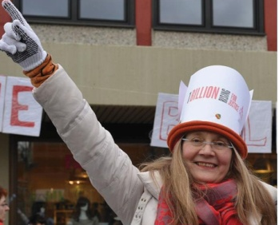Initiatorin der Aktion in Euskirchen ist die Künstlerin und Therapeutin Karla-M. Götze.

Der Protesttag wird weltweit selbst organisiert und die in Euskirchen entstandene Aktionsgruppe lädt Menschen aus mehr als 136 Nationen, die im Kreis Euskirchen leben, ein.

In diesem Jahr dabei:

die Tanzschule Schumacher, ein Tanztrainer tanzt gemeinsam mit den Kindern und Jugendlichen der Tanzkurse. Eine multikulturelle Zumba-Gruppe will mit hinzu kommen. Es spricht die Friedensaktivistin Nevin Sezgin, die den „Euskirchener Friedenstag“ initiiert hat. Monika Geusen-Trösser, vom Verein „Frauen helfen Frauen“ wird Zahlen, Daten, Fakten aus Euskirchen präsentieren.

Obwohl Frauen die Hälfte der etwa 7,1 Milliarden Weltbevölkerung sind, leben sie weltweit in Angst und in permanenter Abwertung. Sie werden ermordet, vergewaltigt, gequält und eingesperrt. Männer betrachten Mädchen und Frauen als ihren Besitz, verkaufen sie als billige Arbeitskräfte und in die Zwangsprostitution. Frauen werden zu medizinischen Versuchen und als Organspenderinnen missbraucht. In vielen Ländern werden weibliche Föten schon im Mutterleib getötet. Dies alles ist strukturelle Gewalt, die mächtigen weltweiten Netzwerken und Konzernen Kapital bringt. Sämtliche patriarchale Gesellschaften profitieren von der Gewalt an Frauen.

Nicht selten profitiert der Westen, also auch wir, von der Unterdrückung und Ausbeutung der Arbeitskraft von Frauen anderer Kontinente. Selbst die Haare beispielsweise vieler indonesischer und indischer Frauen sind Handelsware.

Gewalt und Unterdrückung gibt es überall auf der Welt - auch hier in Europa – in Deutschland und ebenso in Euskirchen. So wurde vor über zwanzig Jahren ein Frauenhaus in Euskirchen von „Frauen helfen Frauen“ eingerichtet. Dieses Haus ist seither sehr häufig überbelegt. Der gefährlichste Ort für Frauen und Kinder sind ihre eigenen vier Wände – ihr zuhause.

Wir alle haben einen Grund gegen Gewalt aufzustehen, zu singen und zu tanzen. Und wir freuen uns über jeden Jungen, jeden Mann und jede Schule, die sich dem Protest der Frauen und Mädchen anschließt und mitmacht. In Euskirchen wird einen Tag vor der öffentlichen Aktion, am Freitag den 27.2. um 11.oo Uhr vormittags auf dem Schulgelände des Thomas-Eßer-Berufskolleg eine große gemeinsame Tanzaktion der Schule stattfinden.

Frauen haben ihre eigenen Formen des Protests – sie benennen die Formen der Gewalt, tanzen, machen sie sichtbar und fordern zur Solidarität auf. „One Billion Rising“ muss weiter gehen. Es ist nicht nur ein Tag. Es ist ein Lebensprojekt. Viele Frauen und solidarische Männer zeigen mit ihrem erhobenen Zeigefinger, dass sie in einer gewaltfreien Welt leben wollen. Diese friedliche Welt wird uns meist nicht geschenkt. Für alle Rechte mussten Frauen bisher kämpfen: das Wahlrecht, das Recht auf Bildung, Verhütung und vieles mehr. „One Billion Rising“ steht weltweit für bessere Gesetze und deren Durchsetzung, echte Gleichberechtigung und Wertschätzung, mehr Bildungschancen und Gesundheitsfürsorge für Frauen und Mädchen.

Es steht für ein friedfertiges, buntes und vielfältiges Zusammenleben aller Menschen, unabhängig von ihrem Geschlecht!

Kontakt: euskirchentanzt@web.de

Mehr Informationen: www.OneBillionRising.org

Veranstalterin ist der Verein: „Frauen helfen Frauen“